НЕКОТОРЫЕ ОСОБЕННОСТИ КОМПЬЮТЕРНОГО МОДЕЛИРОВАНИЯ РАСПЫЛЕНИЯ С ПОМОЩЬЮ ПРОГРАММЫ SRIM-2013

В. И. Шульга

НИИЯФ МГУ имени М.В. Ломоносова, Москва, Россия

Программа компьютерного моделирования SRIM-2013, в отличие от других известных программ (MARLOWE, TRIM.SP и др.) предсказывает ненулевые значения коэффициентов распыления *Y* и отражения *R*N при скользящих углах падения на гладкую аморфную мишень. Это видно, например, на рис. 1. В данной работе проведен анализ этой особенности программы с использованием программы OKSANA (например, [1]). Показано, что программа SRIM-2013 не вполне корректно моделирует начальную стадию распылительного процесса, а именно, вход ионов в мишень. Отмечен ряд других артефактов в расчетах по этой программе.

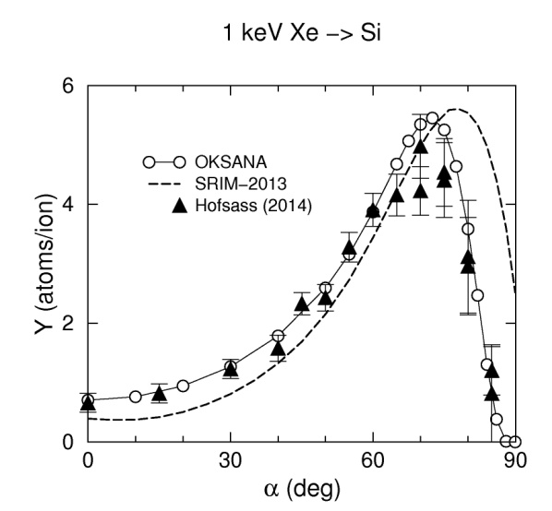

Рис. 1. Угловая зависимость коэффициента распыления аморфного кремния при бомбардировке ионами ксенона с энергией 1 кэВ. Треугольники – эксперимент.

ЛИТЕРАТУРА

1. Shulga V.I. // Appl. Surf. Sci. 2018. V.458. P.18.